

Nombre: XXXXXXXXXX XXXXXXXXXX XXXXXXXXXX
Grado de Escolaridad: Licenciatura en Derecho Cédula Profesional (Licenciatura): XXXXXXXX Teléfono: 271-717-32-28
Correo Electrónico: zrivera@fiscaliaveracruz.gob.mx

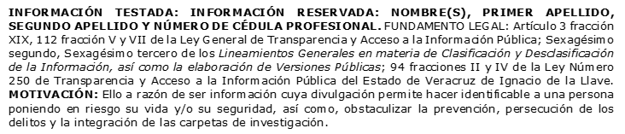
Formación Académica

Formación Académica
Año: 2012-2017
Escuela. – Universidad Paccioli de Córdoba.

Licenciatura en Derecho
Córdoba, Veracruz.

Trayectoria Profesional
Año de 24 de junio de 2024 a la fecha - Fiscal Especializada para la atención de denuncias por personas desaparecidas zona centro Córdoba.
Año 19 de agosto 2024.- Certificación como Fiscal Especializado en la persecución e investigación del delito en materia de desaparición Forzada de Personas y Desaparición cometida por particulares
Año de 24 de junio de 2024 a 19 de septiembre de 2024 Fiscal Especializada para la Investigación del Delito de Tortura.
Año De. 02 de mayo del 2023 a la fecha del 2024. Abogada litigante en las ramas de derecho.
Año De. 01 de julio del 2022 a la fecha al 25 de febrero del 2023.
Fiscal Tercera De La Sub Unidad Integral De Procuración De Justicia, XVII Dto. Judicial, Cardel, Ver.
Año De 20 de enero del 2021 a 01 de julio de 2022.-Fiscal Primera de la Unidad Integral de Procuración de Justicia en la ciudad de Córdoba, Veracruz delitos diversos.
 Conocimiento
Derecho penal
Amparos
Juicios orales

